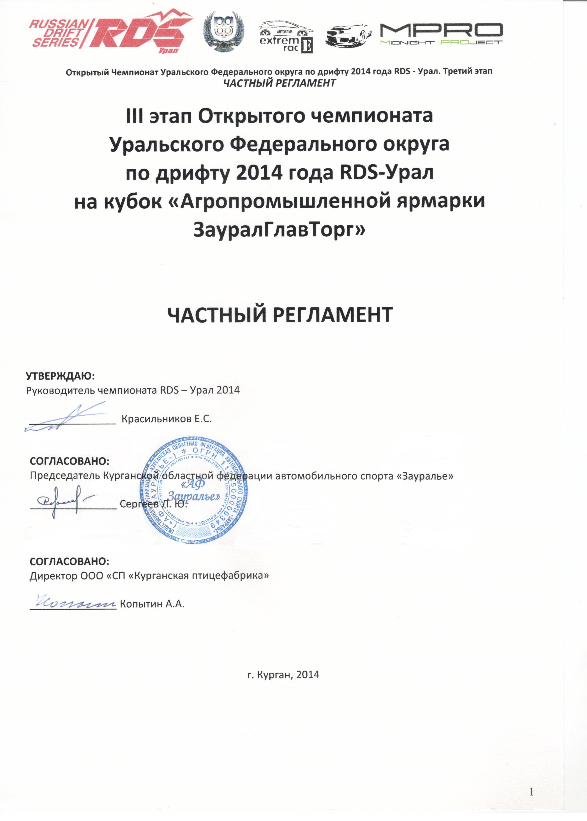

- Общие положения
  - Настоящий Регламент является основным дополнительным документом для организации и проведения III этапа Открытого Чемпионата Уральского Федерального округа по дрифту 2014 года.
  - Основным документом для организации и проведения этапа являются правила организации и проведения соревнований по дрифту 2014 года RDS-Урал (см. на сайте www.vk.com/rds_ural).
  - Организаторы этапа:
  - ООО «Миднайт ПРОджект
  - Курганская областная молодежная общественная организация «Автомобильный клуб «Экстрим Рэйс»
  - Организационный комитет, официальные лица этапа:

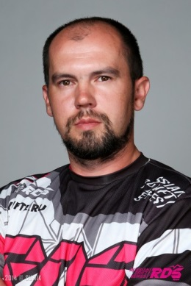 | 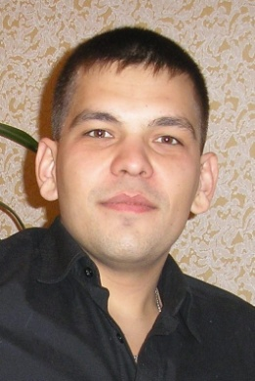 | 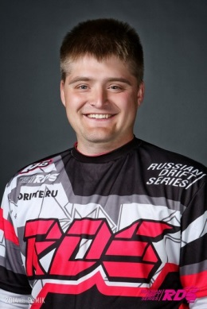
Руководитель гонки  Максим БЕЛЕЦКИЙ  8-912-925-66-15  Тюмень | Директор гонки  Жикин Алексей  8-912-979-77-14  Курган | Руководитель RDS-Урал  Евгений КРАСИЛЬНИКОВ  8-912-921-65-39  Тюмень
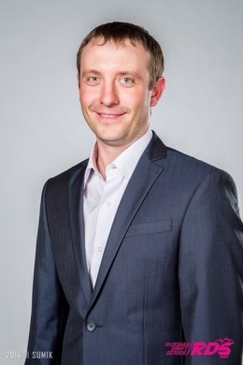 |  | 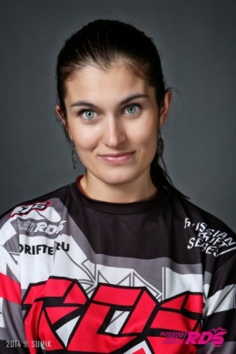
Судья соревнований  Сергей ЩЕРБАКОВ  Тюмень | Судья соревнований  Павел ПРОКОПЕНКО  Екатеринбург | Офицер по связи с участниками  Анастасия ШТЕМБЕРГ  8-952-672-21-49  Тюмень
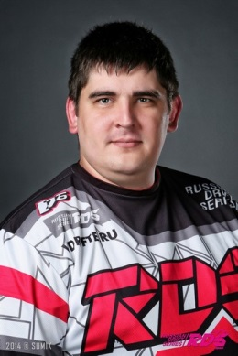 | 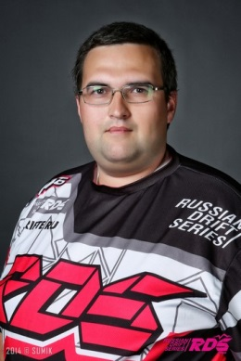 | 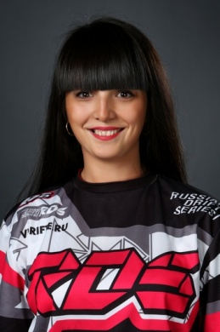
Технический комиссар  Павел БЕЗЗУБОВ  8-922-049-52-88  Тюмень | Главный Секретарь Чемпионата  Дмитрий СОКОЛОВ  8-904-496-78-99  Тюмень | Секретарь  Вероника БАУТДИНОВА  8-919-950-55-00  Тюмень
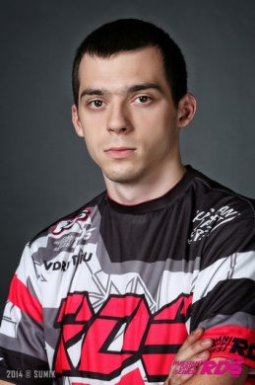 |  | 
Офицер парка сервиса  Соловьев Павел  Тюмень | Руководитель пресс-центра  Сумик Алексей  8-909-742-93-10  Тюмень | Офицер по безопасности  Засуха Богдан  8-919-920-11-55  Тюмень
 |  | 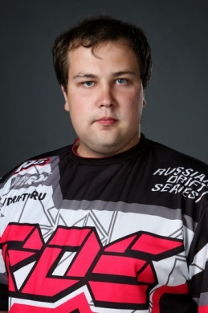
Офицер старта (судья-стартер)
Северухин Дмитрий
Тюмень
  - Полный список официальных лиц публикуется в день проведения этапа в информационном бюллетене.
- Дата, место и программа проведения этапа
Этап проводится 26-27 июля 2014 года в г. Курган, ул. Омская 173а

Программа проведения этапа:
26 июля (суббота)
09:00 – 16:00 - регистрация Участников, административные проверки, техническая инспекция;
09:45 – 10:00 – брифинг;
10:00 – тренировочные заезды;
10:00 - 12:00 - Акредитация СМИ
12.00 - Брифинг для СМИ
16:30 – брифинг;
17:00 – квалификационные заезды;
19:00 – брифинг;
19:30 – закрытие трассы.
27 июля (воскресенье)
09:00 – техническая инспекция;
09:45 – 10:00 – брифинг;
10:00 – тренировочные заезды;
10.00-12:00 - Акредитация СМИ
12:00 - брифинг для СМИ
14:20 – брифинг;
15:00 – официальное открытие соревнования, парные заезды;
16:40-17.00 - Перерыв перед заездами ТОП 8
17:30 – дрифт-такси;
18:00 – автограф сессия, фотосессия;
18:30 – награждение призеров гонки;
20:00 – закрытие трассы.

Организаторы оставляют за собой право изменения программы соревнования, технических требований, схемы трассы и других условий настоящего Регламента в случаях возникновений непредвиденных ситуаций или иных ситуаций, затрудняющих безопасное проведение соревнования, либо равноправное участие в них.

- Подача заявок
  - Заявку на участие может подать любой желающий в соответствии с п. 3.1; 3.2 правил организации и проведения соревнований по дрифту 2014 года (см. на сайте www.vk.com/rds_ural).
  - Принять участие могут только участники которые получили лицензию водителя не ниже категории "Е".
  - Заявка может быть подана предварительно по электронной почте rdsuralinfo@yandex.ru либо на самом соревновании.
  - Максимальное количество заявок не может превышать 64 участников.
  - Заявка должна содержать: регистрационную форму, форму содержащую профессиональные заслуги пилота, 1 портретное фото (строго в анфас, изображение четкое и резкое).

- Заявочные взносы
  - Стартовый взнос с одного Участника составляет 2000 рублей (при предварительной регистрации до 20:00 24 июля 2014 года) или 3000 рублей (при регистрации после указанного срока, а так же лично на самом мероприятии).
  - Заявку необходимо выслать на электронный адрес: rdsuralinfo@yandex.ru.
  - Размер заявочного взноса Команды составляет 1000 рублей за одну командную заявку, независимо от количества заявившихся участников команды.
  - С более подробной информацией можете ознакомиться в п 3.3 правил организации и проведения соревнований по дрифту 2014 года

- Стартовые номера и реклама
  - Стартовые номера и полоса RDS на лобовом стекле являются обязательными для размещения, участник не может от нее отказаться.
  - Стартовые номера и полоса RDS на лобовое стекло выдается бесплатно единоразово, при первой регистрации в сезоне на весь чемпионат. Повторная выдача стартовых номеров и полосы RDS осуществляется платно, Участник обязан приобрести данные материалы за свой счет в секретариате (стоимость 500 рублей за комплект).
  - Дополнительно, на наружных поверхностях кузова каждого автомобиля, участвующего в соревновании, размещаются официальные наклейки этапа согласно Приложению 1. Участники могут отказаться от размещения этих наклеек, заплатив организатору дополнительный взнос в размере 5000 рублей.
  - В течение всего соревнования официальные наклейки должны быть закреплены на автомобиле, при этом они должны быть полностью видны, и не могут перекрываться какими-либо другими наклейками. За нарушение этого требования Участник наказывается денежным штрафом в размере 2000 рублей. За отсутствие стартовых номеров Участник может быть исключен из соревнования.
  - Стартовые номера присваиваются Участнику, который подал полную предварительную заявку (регистрационная форма, заполненный профайл, фотография).
  - Стартовые номера выдаются Участнику на самих соревнованиях после регистрации.
  - Если Участник подал предварительную заявку (в которой он выбрал себе стартовый номер), но не прошел регистрацию, в таком случае номер остаётся свободным и его может выбрать любой другой Участник, который прошел регистрацию.
  - Порядок присвоения стартовых номеров с 1 по 99.
  - Все рекламные материалы должны быть размещены на автомобиле участника согласно Приложению 1.
  - Обязательно наличие на комбинезонах шевронов RDS и прочих, выданных организатором бесплатно. Расположение шевронов в приложении 2.

- Условия проведения
  - Правила постановки автомобилей в парк-сервиса: Участник проезжает в парк-сервиса по спискам предварительной регистрации. В парк-сервиса с Участником допускаются: один автомобиль технической поддержки и 3(три) механика. Автомобиль технической поддержки запускается в парк-сервис вместе с автомобилем участника, номер автомобиля технической поддержки Участник сообщает при регистрации. Пропуски на механиков получает Участник. Офицер парк-сервиса производит расстановку автомобилей согласно схемы. В том случае, если Участник не подавал предварительную заявку, то ему необходимо сообщить об этом на въезде маршалу, пропускающему Участников на территорию проведения соревнований. Далее Участнику следует дождаться офицера парк-сервиса, запарковать автомобиль и сразу же пройти регистрацию.
  - План расположения автомобиля участника в парк-сервисе осуществляется по усмотрению организаторов.
  - Тренировочные заезды проходят на трассе соревнования по записи, осуществляемой офицером парк-сервиса.
  - Квалификация проходит на трассе соревнования в порядке стартовых номеров. Количество тренировочных и зачетных попыток определяется в день соревнований.
  - Заправка автомобилей разрешена в парк-сервисе в присутствии офицера парк-сервиса или технического комиссара. Во время заправки двигатель автомобиля должен быть заглушен. Участнику рекомендуется находиться вне автомобиля. Если Участник во время заправки находится в автомобиле, то ремни безопасности должны быть расстегнуты, замок двери должен быть разблокирован. Механики, производящие заправку, должны иметь при себе огнетушитель, специально предназначенный для тушения горючих жидкостей, с общей емкостью огнегасящего состава не менее 2 кг. Разлитое топливо должно быть немедленно убрано механиками осуществляющими заправку автомобиля.
  - Зона шиномонтажа находится в парке-сервиса.
  - Требования к Участникам, технические требования к автомобилям, особенности судейства и другие условия соревнования описаны в правилах организации и проведения соревнований по дрифту 2014 (см. на сайте www.vk.com/rds_ural).
  - Официальное открытие соревнования проходит перед парными заездами. Ведущий представляет только Участников прошедших в ТОР-16 (ТОР-32). Участники по очереди выезжают на трассу, выполняя небольшие шоу-элементы для зрителей, и останавливаются в один ряд лицом к зрителям. Каждый Участник должен выйти из автомобиля и поприветствовать зрителей. После выступления официальных лиц все Участники (по команде ведущего) возвращаются в парк-сервиса и сразу готовятся к парным заездам.

- Спорные вопросы, протесты и апелляции
  - Участник вправе изложить все обстоятельства, которые могут, по его мнению, повлиять на принятие решений о пенализации или иных вопросах, затрагивающих интересы Участника, в письменном заявлении на имя Руководителя соревнования, которое передается Руководителю соревнования или Офицеру по связи с Участниками
  - Протест который передается Руководителю соревнований или Офицеру по связи с Участниками сопровождается суммой залога в размере 10000 рублей.
  - Сумма залога возвращается Участнику, если протест был принят в его пользу.
  - С более подробной информацией можете ознакомиться в п 4.4 правил организации и проведения соревнований по дрифту 2014 года (см. на сайте www.vk.com/rds_ural).

- Страхование
  - Личное медицинское страхование и страхование от травм и несчастных случаев обязательно для всех Водителей, принимающих участие в соревновании.
  - С более подробной информацией можете ознакомиться в п 4.6 правил организации и проведения соревнований по дрифту 2014 года (см. на сайте www.vk.com/rds_ural).

- Пресс-центр соревнований
  - Пресс-центр соревнований работает 26-27 июля 2014 года на месте проведения соревнований г. Курган, ул. Омская 173а. Доступ в пресс-центр получают представители СМИ, оформившие предварительную аккредитацию. Для съемки на трассе и в парк-сервиса гонки обязательно прохождение инструктажа по безопасной работе на соревновании (см. расписание).
  - Расписание работы пресс-центра:

26 июля (суббота)
09:00 – начало работы пресс-центра гонки;
09:00–18:00 – аккредитация СМИ, проведения инструктажей по безопасной работе на гонке;
19:00 – завершение работы пресс-центра гонки;
27 июля (воскресенье)
09:00 – начало работы пресс-центра гонки;
09:00–15:00 – аккредитация СМИ;
9:15 – инструктаж по безопасной работе на гонке;
11:30 –инструктаж по безопасной работе на гонке;
14:30 – инструктаж по безопасной работе на гонке;
19:00 – завершение работы пресс-центра гонки.

- Награждение победителей
  - Процедура награждения проходит на трассе соревнований на фоне официального клетчатого баннера гонки не ранее чем через 20 минут после финального заезда. Эту паузу может занять «дрифт-такси».
  - Участники должны быть в комбинезонах или в одежде своего спонсора. Рекомендуется бейсболка RDS или бейсболка спонсора.
  - Участники, занявшие I, II, III места, награждаются кубками и дипломами.
  - Участники, занявшие I, II, III места, дополнительно награждаются шампанским, которое рекомендуется открыть сразу после награждения всех трех призеров.
  - Команды, занявшие I, II, III места в командном зачете награждаются кубками и дипломами.
  - Организатор оставляет за собой право устанавливать дополнительные призы и подарки.

- Связь с организаторами:

Евгений Красильников, руководитель RDS-Урал  Тел.: 8-912-921-65-39  E-mail: xoxol050286@yandex.ru | Жикин Алексей, директор гонки  Тел.: 8-912-979-77-14  E-mail: ex-race@narod.ru

Приложение 1.
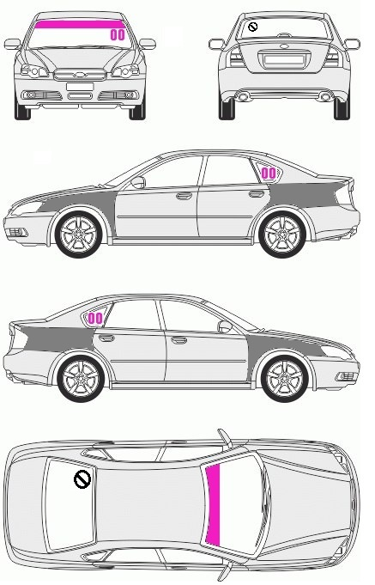

- Номера участников располагаются с трех сторон (лобовое стекло, боковое заднее правое стекло, боковое заднее левое стекло);
- Передние и задние крылья для обязательной рекламы спонсоров этапа;
- Заднее стекло для обязательной рекламы организатора размер наклейки 15Х15 см.

Приложение 2.

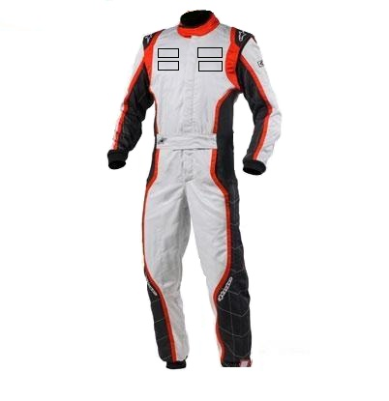
- Шевроны обязательных спонсоров чемпионата должны быть на груди комбинезона.

